Art. 30. En caso que el ente obligado deba publicar documentos que contengan en su versión original información reservada o confidencial, deberá preparar una versión en que elimine los elementos clasificados con marcas que impidan su lectura, haciendo constar su nota una razón que exprese la supresión efectuada. Porque se presenta en versión pública, los datos ubicados en las páginas 1, 2 y 5 de la presente solicitud.

RAIP No. 0165/2019
BC
EN LA DIRECCIÓN DE TRANSPARENCIA, ACCESO A LA INFORMACIÓN Y PARTICIPACIÓN CIUDADANA DEL MINISTERIO DE ECONOMIA San Salvador, a las nueve horas y veinte minutos del día ocho de mayo del año dos mil diecinueve.
Admítase la solicitud de información solicitud MINEC-2019-0177 de fecha veinticuatro de abril de dos mil diecinueve, presentada por _________________________, Persona natural, con Documento Único de Identidad (DUI) número: ____________, del domicilio de Apopa, departamento de San Salvador, en la cual solicita que se le proporcione la siguiente información:
“1. A qué se debe el incremento del precio del combustible?
2. Que tanto ha afectado el incremento del precio del combustible en la economía?
3. Se espera un cambio en los precios del combustible en los últimos días?
4. Cuál ha sido el impacto que ha tenido en la población este incremento?
5. Que tanto se espera que afecte en las ventas de combustible?”. (Sic), teniendo como lugar para notificar la dirección de correo electrónico ________________________
Analizado el fondo de la misma y cumpliendo los requisitos que establecen los artículos 66 de La Ley de Acceso a la Información Pública y 50, 54 del Reglamento de la Ley de Acceso a la Información Pública, en adelante sólo denominados Ley y Reglamento; leídos los autos y considerando:

- Que el impulso del derecho de petición y respuesta que a todos los ciudadanos asiste está robustecido en el art. 18 de la Constitución.
- Que ha sido analizado el fondo de la solicitud de acceso a la información, verificando que lo planteado no se encuentra dentro las excepciones enumeradas en los arts. 19 y 24 de la Ley y 19 del Reglamento.

- Que según lo preceptuado en el art. 70 de la Ley se realizaron las gestiones internas, mediante envío de correo electrónico desde el panel de control del Sistema de Gestión de Solicitudes (SGS), a la unidad administrativa correspondiente de esta Cartera que pudiese tener en su poder la información solicitada por ______________________________, a fin de dar respuesta oportuna a la petición. Lográndose la ubicación e identificación de lo requerido.

- Que la Dirección de Hidrocarburos y Minas (DHYM), en atención a sus requerimientos, responde lo siguiente:

- ¿A qué se debe el incremento del precio del combustible?

En el mes febrero las reservas de gasolina y diésel sufrieron disminuciones debido a la ola ártica de frio que vivió la primera y segunda semana, la cual el 80% de Estados Unidos, sufrió temperaturas de congelación, elevando el consumo de los combustibles.
A partir del reporte del 21 de febrero sobre las reservas de combustibles líquidos por parte de la Agencia Internacional de Energía, (AIE por sus siglas en ingles) han disminuido hasta el último reporte del 24 de abril 30.3 millones impactando directamente los precios de las gasolinas a nivel nacional y regional, por ello es que se han tenido 7 alzas consecutivas. Asimismo el diesel pero en menor medida, presentan una disminución en sus reservas de 12.5 millones de barriles.
El acuerdo adoptado de reducir la producción de por parte de los países no pertenecientes y pertenecientes a la Organización de Países Exportadores de Petróleo (OPEP). El cual ha reducido 1.2 millones de barriles diarios de petróleo en enero y febrero, para marzo lo elevo a 1.4 millones de barriles diarios.
Estos sucesos nos afectan directamente porque somos un país netamente importador de productos derivados del petróleo.

- ¿Que tanto ha afectado el incremento del precio del combustible en la economía?
Estos parámetros no son evaluados por esta dependencia del Ministerio de Economía.

- ¿Se espera un cambio en los precios del combustible en los últimos días?
La tendencia de los precios internacionales de los derivados del petróleo, que se toman de referencia para realizar el cálculo de los precios de referencia para los combustibles líquidos (gasolinas y diésel), son variables, así mismo impredecible, debido a todos los factores que pueden influenciar en el mercado de los hidrocarburos, es por ello que no se puede predecir su comportamiento.

- ¿Cuál ha sido el impacto que ha tenido en la población este incremento?
El primer factor que afecta es alcance adquisitivo “Cantidad versus precio” esto se debe a que con un mayor precio por galón, hay un desajuste de presupuesto, afectando directamente el bolsillo de los salvadoreños que obliga a tomar medidas paulatinas por el impacto del precio de los combustibles.

- ¿Que tanto se espera que afecte en las ventas de combustible?
Al igual que los precios internacionales son volátiles (que pueden variar inesperadamente) las ventas tiene la misma tendencia, y esto se debe a la ley de oferta y demanda, por lo general cuando los precios suben, la venta por parte de las estaciones tienden a reducirse, cuando los precios bajan, las ventas suben.

Podemos observar el siguiente comportamiento:

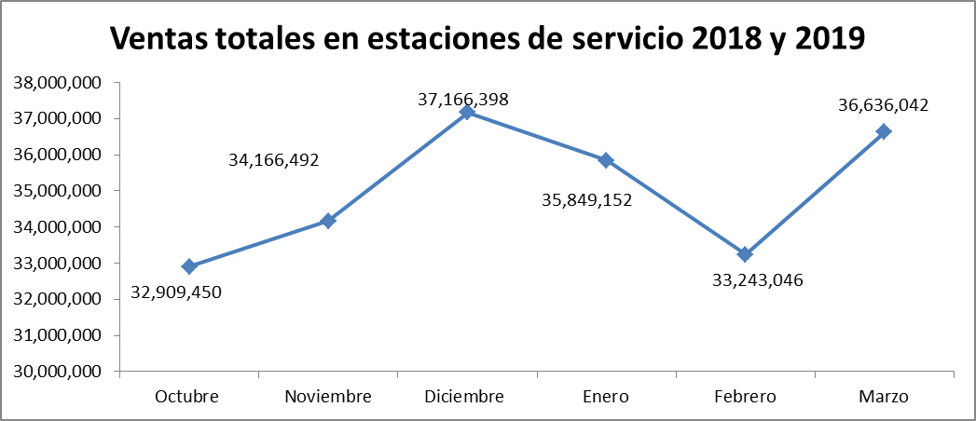

”

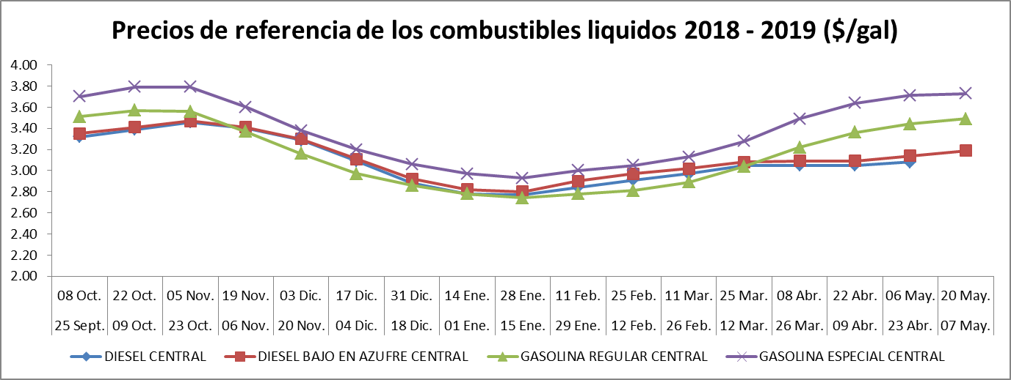

POR TANTO: Esta Dirección en base a los arts. 3, 4, 62, 64, 65 de la Ley, conforme a los fines de facilitar a toda persona el derecho de acceso a la información pública mediante procedimientos sencillos y expeditos, la promoción de la participación ciudadana, los principios de máxima publicidad, disponibilidad, integridad y gratuidad, y la validez de los documentos mediante tecnologías de la información y comunicaciones, así también en base a lo preceptuado en los arts. 53, 54, 55 y 56 del Reglamento; en consecuencia, RESUELVE: CONCÉDASE, el acceso a la información pública solicitada. PROPORCIÓNESE, la información pública requerida por ________ ___________________, en el formato planteado. NOTIFÍQUESE.

Licda. Laura Quintanilla
Oficial de Información

